**חנות דיסקים:**

את ה-server כתבנו בפלאגין של nodejs בIntelliJ.

הקוד נמצא בקישור:

https://github.com/gilxd931/diskShopp

בנוסף מצורף קובץ API מעודכן.

יש להתחבר לפורט 4000 ב- local host.

**פרטי ה-DB:**

סרבר – sapserver.database.windows.net

שם משתמש – shkedisa

סיסמא – Sapir1234

**טבלת משתשמים:**

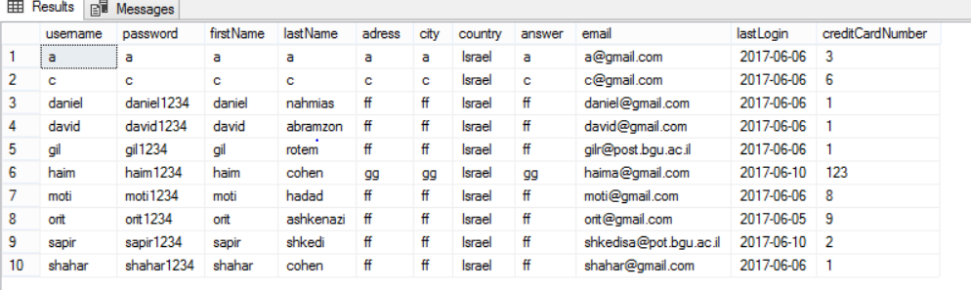

נציין כי אנו לא עושים את הבונוס ולכן גם a וגם c הינם משתמשים רגילים בדומה לשאר המשתמשים.